信道编码技术对6G技术发展的赋能
张韫译萱
(东南大学自动化学院，南京210000)
摘要：随着移动通信技术的飞速发展，信道编码作为保障通信可靠性的核心技术，经历了从理论到应用的持续演进。本文系统性地回顾了信道编码技术的发展历程，从香农有噪信道编码定理的奠基性思想出发，梳理了卷积码、Turbo码、低密度奇偶校验（LDPC）码以及Polar码等关键技术的产生、发展及其在3G、4G和5G移动通信标准中的应用。报告强调了中国学者和企业在信道编码领域的贡献日益显著，从早期跟踪标准到深度参与甚至引领标准制定，尤其是在5G时代LDPC码和Polar码技术上的突破。最后，本文展望了面向6G通信的更高要求，探讨了信道编码技术在实现更高速率、更低时延和更高可靠性等目标中所面临的挑战与潜在发展方向，凸显了技术创新在驱动国家通信产业发展中的战略意义。
关键词：信道编码；6G通信；LDPC码；Polar码；香农极限；技术演进
中图分类号： TN911.22
文献标志码：A
The Empowerment of Channel Coding Technology for 6G Development
ZHANG Yun-yixuan
(School of Automation,Southeast University,Nanjing 210000, P.R.China)
Abstract:With the rapid development of mobile communication technology, channel coding, as a core technology to ensure communication reliability, has undergone continuous evolution from theory to application. This paper systematically reviews the development history of channel coding technology. Starting from the foundational idea of Shannon's noisy-channel coding theorem, it outlines the emergence, development, and application of key technologies such as convolutional codes, Turbo codes, Low-Density Parity-Check (LDPC) codes, and Polar codes in 3G, 4G, and 5G mobile communication standards. The report highlights the increasingly significant contributions of Chinese scholars and enterprises in the field of channel coding, evolving from initially following standards to deeply participating in and even leading standard-setting, especially with breakthroughs in LDPC and Polar code technologies in the 5G era. Finally, this paper looks forward to the higher requirements of 6G communications, discussing the challenges and potential development directions for channel coding in achieving goals like higher data rates, lower latency, and greater reliability, underscoring the strategic importance of technological innovation in driving the national communication industry's development.
Key words: channel coding; 6G communication; LDPC codes; Polar codes; Shannon limit; technology evolution

引言
现代社会的发展高度依赖于信息的高效、可靠传输，而移动通信技术是连接物理世界与数字世界的关键桥梁。从第一代（1G）到第五代（5G）移动通信，每一次技术飞跃都伴随着对更快速度、更低时延和更广连接的极致追求。在这一波澜壮阔的进程中，信道编码技术始终扮演着通信系统“守护者”的角色。它通过在原始数据中引入冗余信息，使接收端能够检测并纠正信号在传输过程中因噪声、衰落等因素引入的错误，是保障通信可靠性的最后一道防线。
1948年，克劳德·香农（Claude Shannon）发表了划时代的论文《通信的数学理论》，其提出的有噪信道编码定理为信道编码领域奠定了坚实的理论基石。该定理指出，只要信息传输速率低于信道容量，就存在一种编码方式，能够以任意低的错误概率进行传输。这一定理不仅开创了信息论，也为后世数十年的编码研究指明了方向。
本文旨在系统性地梳理信道编码技术从理论诞生到现代应用的演进脉络。我们将首先回顾香农理论的开创性意义及早期编码方案的探索；其次，详细阐述Turbo码、LDPC码和Polar码这三类逼近香农极限的现代编码技术的原理与特点；接着，我们将重点分析这些技术在3G、4G及5G移动通信标准中的具体应用与演化，并特别关注中国科研力量在此过程中的角色变迁——从学习、追赶到并跑、引领，这其中体现的不仅是技术的进步，更蕴含着一代代科研工作者追求卓越的工匠精神与科技报国的爱国情怀。最后，本文将展望6G通信对信道编码提出的新挑战，并探讨其未来发展趋势，以期为相关领域的研究提供参考。
1 香农理论与早期编码技术

1.1 有噪信道编码定理的里程碑
香农的有噪信道编码定理是整个信道编码领域的理论原点。该定理精辟地指出，信道容量是信道无差错传输速率的理论上限。对于一个带宽为B、信号功率为S、噪声功率为N的加性高斯白噪声（AWGN）信道，其信道容量C由著名的香农公式给出：
$$\begin{aligned}C=B\log\left(1+\frac{S}{N}\right)\#\left(1\right)\end{aligned}$$
这个公式量化了信道所能承载的最大信息速率。香农证明了，当码长趋于无穷、采用随机编码并通过最大似然译码时，只要编码速率R小于信道容量C，即可实现无差错传输。尽管香农证明了“理想编码”的存在性，却没有给出具体的构造方法。这为后来的学者留下了广阔的探索空间：如何设计出在有限码长和有限复杂度下，性能尽可能逼近香农极限的实用编码方案。

1.2 早期编码技术的探索

在香农理论的指引下，研究者们在20世纪五六十年代提出了一系列代数编码，如BCH码和RS码。这些编码具有优良的代数结构，易于设计和分析，但其译码算法复杂度高，且性能距离香农极限较远。与此同时，卷积码作为一种非分组码也被提出，特别是维特比（Viterbi）译码算法的出现，使得卷积码能够实现最大似然译码，因其相对简单的实现方式，在很长一段时间内成为移动通信系统的主流选择。在这一时期，以于林舒教授为代表的华人学者在代数几何编码等领域也做出了重要贡献，展现了我国在编码理论研究方面的早期探索与实力。

2 逼近香农极限的现代编码方案
20世纪90年代是信道编码领域的分水岭，迭代译码思想的引入催生了Turbo码和LDPC码的复兴，使编码性能实现了历史性突破。进入21世纪，Polar码的诞生则从理论上证明了达到信道容量的可行性。

2.1 Turbo码
1993年，法国学者Berrou等人提出了Turbo码^{[8]}。其核心思想是将两个或多个简单的分量码（通常是卷积码）通过一个伪随机的交织器进行并行级联。在译码端，采用迭代译码算法，两个分量码的译码器相互交换信息，如同涡轮增压般逐步提升译码性能，最终以非常接近香农极限的性能震惊了整个通信界。

2.2 LDPC码

LDPC码最早由Gallager于1962年提出，但其巨大潜力在近40年里未被充分认识，直到21世纪初被重新发现并因其优越性能而受到广泛关注^{[7]}。LDPC码属于线性分组码，它由一个稀疏的奇偶校验矩阵 $H$ 定义。一个长度为n的码字向量 $c$ 是一个有效的LDPC码字的充要条件是它满足以下的线性约束：

$$\begin{aligned}H⋅c^{T}=0\#\left(2\right)\end{aligned}$$

该矩阵的“稀疏性”指的是矩阵中1的个数远小于0的个数。这一特性使得LDPC码可以使用低复杂度的置信度传播（BP）算法在Tanner图上进行迭代译码。Tanner图是奇偶校验矩阵的一种图形化表示，它将码字比特和校验方程之间的关系清晰地展现出来，迭代译码正是在这个图上通过消息传递完成的。LDPC码具有性能逼近香农极限、译码复杂度低、吞吐率高且易于并行实现等优点，使其成为现代通信系统中的有力竞争者^{[3]}。

现代迭代编码的一个关键特性是码块长度（Block Length）对性能有显著影响。更长的码块能提供更多的冗余信息和更有效的迭代译码，从而在较低的信噪比下实现更低的误码率。以下示意图以LDPC码为例，清晰地展示了这一特性。

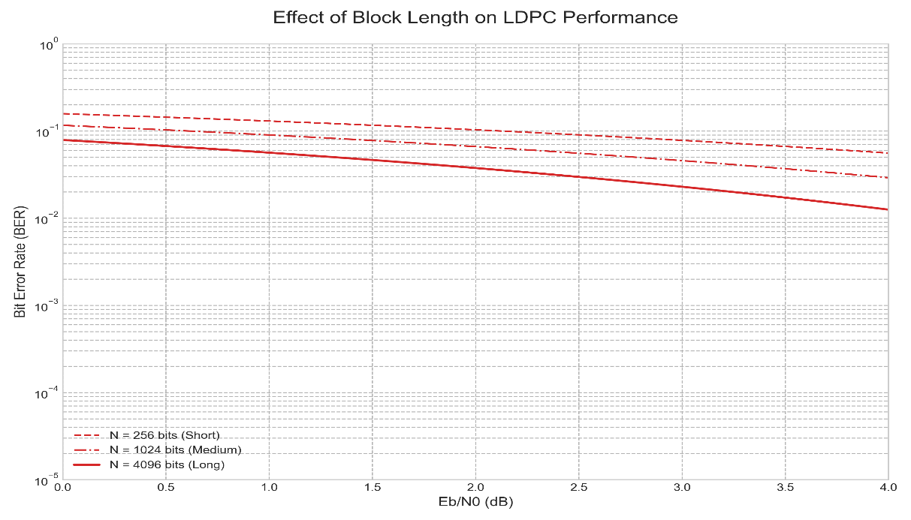

图1 码长对LDPC码性能的影响示意图

上图展示了码率相同的LDPC码在三种不同码块长度（N=256, 1024,4096比特）下的性能曲线。可以观察到，随着码块长度N的增加，性能曲线显著左移。例如，N=4096的长码在约2.2dB的信噪比下即可达到10⁻⁵的误码率，而N=256的短码则需要约3.5dB才能达到同等性能。这有力地证明了更长的码块可以提供更强的纠错能力，是现代编码追求高性能的一个重要设计考量。

2.3 Polar码
2009年，土耳其学者Erdal Arıkan提出了Polar码，这是第一种被严格证明在二进制输入离散无记忆信道下能够达到信道容量的编码^{[4]}。其核心思想是“信道极化”。通过一个递归的线性变换过程，将N个独立的原始信道变换为N个“极化”后的信道。这一变换基于一个2x2的核心矩阵：
$$\begin{aligned}F_{2}=\left(\begin{matrix}1 & 0 \\ 1 & 1\end{matrix}\right)\#\left(3\right)\end{aligned}$$
对于N维的变换，其生成矩阵$G_{N}$是$F_{2}$的n次克罗内克积，即
$$\begin{aligned}G_{N}=F_{2}^{n}\#\left(4\right)\end{aligned}$$
其中$N=2^{n}$。经过这种变换，一部分子信道的容量将趋向于1（几乎无噪），而另一部分子信道的容量将趋向于0（几乎纯噪声）。编码时，只需在这些可靠的无噪信道上传输信息比特，而在不可靠的纯噪声信道上传输固定的“冻结”比特即可。这种优雅的构造方法使其成为5G标准以及未来通信标准的重要候选技术之一^{[2]}。
至此已经介绍了三种逼近香农极限的现代编码技术。以下示意图将它们的性能进行统一对比，可以清晰地看到，相较于早期的卷积码，现代的Turbo码、LDPC码和Polar码在性能上实现了巨大飞跃，其性能曲线（误码率）在更高的信噪比下才出现“瀑布”效应，且“瀑布”更陡峭，表明其纠错能力更强，能在更恶劣的信道条件下实现可靠通信，这正是支撑3G、4G、5G一路发展至今的核心技术动力。
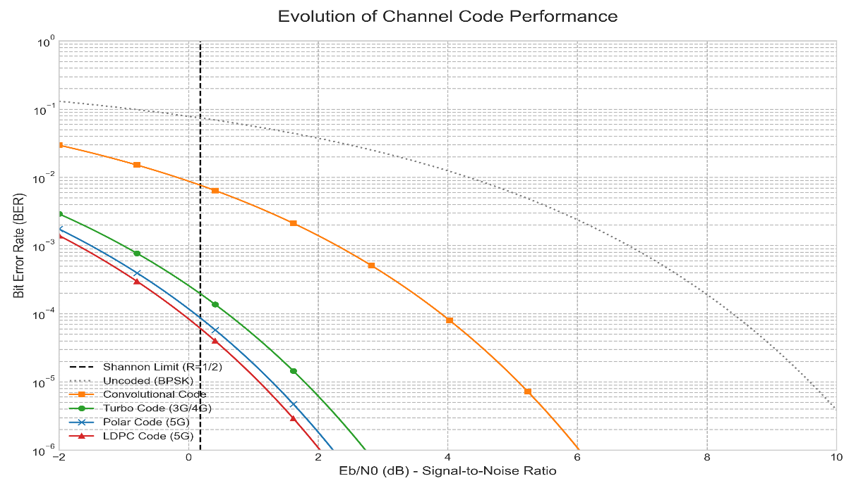

图2 各类编码技术的性能与香农极限对比示意图
3 信道编码在移动通信中的演进

3.1 3G时代：卷积码的成熟应用
在3G时代，以WCDMA和CDMA2000为代表的标准主要采用卷积码作为信道编码方案，部分场景也使用了Turbo码。当时，我国在通信标准制定方面的话语权有限，更多的是学习和跟进。然而，正是在这一时期，国内的科研机构和企业开始积蓄力量。例如，东南大学移动通信国家重点实验室参与研制的“诺亚”3G芯片，便是在消化吸收国际标准的基础上，实现了包含基带、射频、处理器在内的国产化设计，展现了我国在芯片实现层面的工程攻坚能力和自主创新的决心。

3.2. 4G时代：Turbo码与LDPC码的崛起

进入4G LTE时代，性能更优的Turbo码被采纳为数据信道的主流编码方案。值得一提的是，Turbo码的核心技术之一——QPP交织器的设计标准，采纳了由我国移动通信国家重点实验室毕业生主导完成的方案。这标志着中国科研力量开始在国际标准的核心技术层面做出实质性贡献。与此同时，在Wi-Fi和WiMAX等同期标准中，LDPC码凭借其高吞吐率的优势得到了广泛应用^{[3]}。在LDPC码的构造方面，同样由我国实验室培养的胡晓宇博士提出的PEG构造算法，已成为业界设计高性能LDPC码不可或缺的工具。这些成就体现了我国在编码理论与算法设计方面已具备国际竞争力。

3.3. 5G时代：LDPC与Polar码的确立
5G标准的制定过程见证了中国力量的全面崛起。经过激烈的技术竞争，最终形成了LDPC码用于数据信道、Polar码用于控制信道的格局^{[2,3]}。
5G标准选择这一技术组合，是综合权衡了各类编码在性能、复杂度、时延和吞吐率等多个维度表现的结果。LDPC码优异的并行处理能力使其天然适合需要高吞吐量的数据信道，而Polar码在短码长下表现出的性能优势则更契合控制信道的需求。以下示意图直观地对比了这些关键特性。
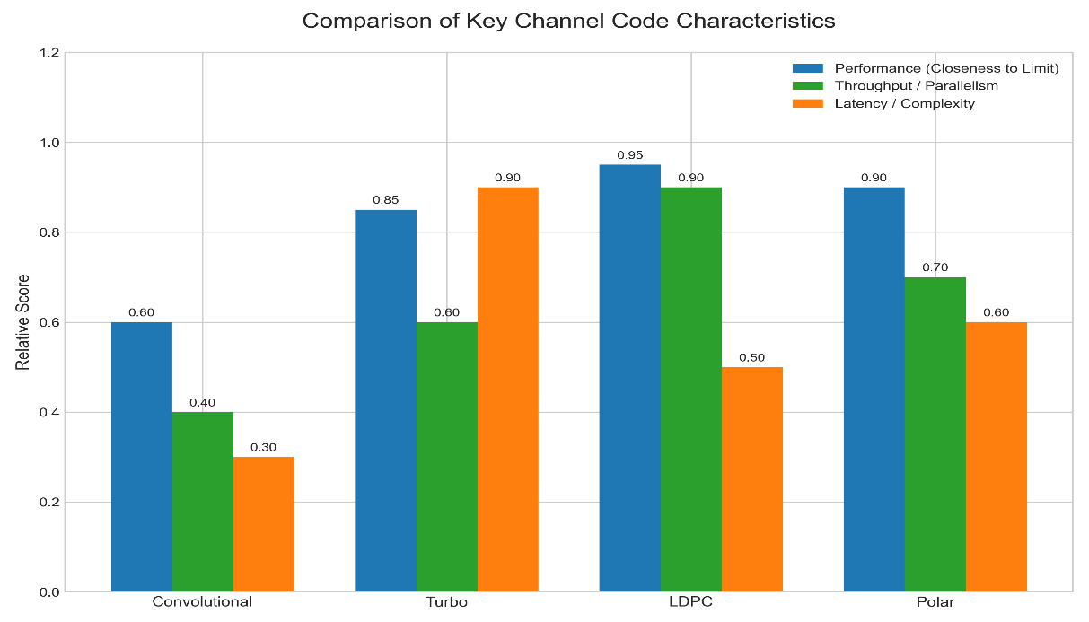

图3 各类编码技术的性能与香农极限对比示意图

上图从性能逼近度（越高越好）、吞吐率/并行性（越高越好）以及时延/复杂度（越低越好）三个维度，对卷积码、Turbo码、LDPC码和Polar码进行了对比。图中显示，LDPC码在吞吐率上优势明显，且性能极佳，这使其成为5G数据信道的理想选择。而Turbo码虽然性能也很好，但其较高的时延/复杂度使其在5G中被取代。Polar码在性能和吞吐率上表现均衡，且在短码场景下有理论优势，因此被用于5G控制信道。
在这一历史性决策中，以华为公司为代表的中国企业扮演了关键角色。华为不仅力推Polar码成为控制信道编码标准，还投入大量研发力量，解决了Polar码在有限码长下任意码率构造的难题，使其能够满足移动通信的复杂场景需求^{[2]}。此外，在LDPC码的标准制定中，华为也贡献了核心的码字结构设计。从3G的追随，到4G的参与，再到5G的共同引领，中国在信道编码领域的进步，是几代通信人坚持不懈、勇于创新、践行工程伦理与社会责任的生动写照。
4 6G通信对信道编码的展望
面向2030年及未来的6G通信，其应用场景将进一步扩展至沉浸式通信、海量物联网、通感一体化等领域，对通信系统提出了前所未有的性能要求：峰值速率达到Tbps量级、时延降至亚毫秒级、可靠性达到“七个九”甚至更高^{[1]}。这些极致的需求对信道编码技术提出了新的挑战。
首先，现有编码方案在超低时延、超高可靠性场景下的性能仍有提升空间。其次，面向海量物联网的短包通信场景，如何设计高效的短码长编码方案是一个长期存在的难题。再次，随着人工智能技术的融合，基于深度学习的信道编码与译码方案、以及面向任务的语义通信编码，可能成为颠覆性的新技术方向^{[5]}。
我们可以预见，未来的信道编码技术将更加多元化和智能化。LDPC码和Polar码仍将在一定时期内继续演进和优化^{[6]}，而面向特定场景的新型编码（如与信源、加密等功能一体化设计的编码）将不断涌现。在这一新的征程中，凭借在5G时代积累的深厚技术实力和人才储备，中国的企业和研究机构必将在6G信道编码乃至整个通信技术的版图上，扮演更加核心的引领者角色，为构建万物智联的数字社会贡献中国智慧和中国方案，这既是技术发展的必然趋势，也是新时代赋予中国科技工作者的历史使命与社会责任。
5 结论(结语)
本文系统回顾了信道编码技术自香农定理以来七十余年的演进历程，重点分析了卷积码、Turbo码、LDPC码和Polar码等关键技术在3G、4G和5G移动通信系统中的应用与发展。技术演进的脉络清晰地显示，信道编码始终是驱动移动通信性能跃升的核心引擎之一。尤其值得自豪的是，中国在这一领域的角色发生了根本性转变，从最初的技术跟随者，成长为4G时代的重要贡献者，直至5G时代成为标准制定的核心引领者之一。这背后凝聚了无数中国科研人员的智慧、汗水与家国情怀。展望未来，6G通信的宏伟蓝图对信道编码提出了更高的要求，同时也带来了前所未有的创新机遇。我们有理由相信，在新的技术浪潮中，中国力量将继续在信道编码乃至更广泛的通信技术领域取得更加辉煌的成就，为全球信息社会的发展做出更大贡献。
参考文献：
[1] LI B, ZHANG Z, WANG Z, et al. A survey on channel coding for 6G wireless communications: from theory to practice[J]. China Communications, 2022, 19(11): 12-31.
[2] MA Y, LIU L, GAO Y, et al. On the design of polar codes for 5G and beyond[J]. IEEE Communications Magazine, 2021, 59(6): 98-104.
[3] BALDI M, BIANCHI M, CHLUMECKY V. A survey on modern LDPC codes and their applications in the 5G era[J]. IEEE Access, 2021, 9: 163275-163301.
[4] ARıKAN E. From polar codes to polarization-adjusted convolutional (PAC) codes[C]//2020 IEEE Information Theory Workshop (ITW). IEEE, 2020: 1-6.
[5] YU Y, LIU X, WANG X. A survey of deep learning for channel coding: opportunities and challenges[J]. IEEE Open Journal of the Communications Society, 2023, 4: 1496-1525.
[6] BREJCHA J, PFINZING A, HOLEC P, et al. Survey of channel codes for 6G: from classical to modern codes[J]. IEEE Access, 2024, 12: 24567-24590.
[7] RICHARDSON T, KUDANEK S. Design of capacity-approaching irregular low-density parity-check codes[J]. IEEE Transactions on Information Theory, 2001, 47(2): 619-637.
[8] BERROU C, GLAVIEUX A. Near optimum error correcting coding and decoding: turbo-codes[J]. IEEE Transactions on Communications, 1996, 44(10): 1261-1271.

